**D E R B Ü C H E R R U C K S A C K**

Liebes Kindergartenkind!

* Du hast vom Kindergarten den Bücherrucksack mit nach Hause bekommen. Darin befinden sich sieben Bücher, die für eine Woche bei dir bleiben können.
* Die Werke sind von der Öffentlichen Bücherei der Pfarre Neumarkt im Mühlkreis zur Verfügung gestellt worden, die (neuen) Rucksäcke von der ortsansässigen Bank.
* Wir möchten mit dieser Aktion ein Zeichen für Leseförderung im elementaren Bildungsbereich setzen.

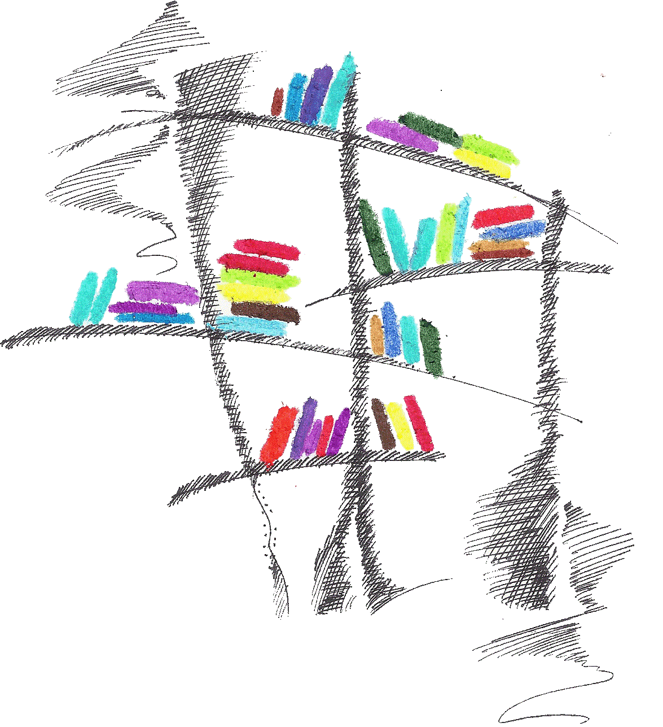

Viel Spaß beim (Vor-)Lesen!

----------------------------------------------------------

**LUST AUF MEHR? → Dann komm doch vorbei!**

Anschrift:

* Öffentliche Bücherei der Pfarre Neumarkt im Mühlkreis  
  Pfarrgasse 7 (Erdgeschoß im Pfarrheim)
* [bibliothek-neumarkt@gmx.at](mailto:bibliothek-neumarkt@gmx.at)
* [https://buechereineumarkt.bvoe.at](https://www.google.com/url?sa=t&rct=j&q=&esrc=s&source=web&cd=&cad=rja&uact=8&ved=2ahUKEwjMh5XFlZ34AhUNGewKHV3NBI8QFnoECAkQAQ&url=https%3A%2F%2Fbuechereineumarkt.bvoe.at%2F&usg=AOvVaw20z2qmSf5qjUourpB65ys0)

Öffnungszeiten:

* Dienstag: 17.00 Uhr bis 18.30 Uhr
* Freitag: 16.00 Uhr bis 17.30 Uhr
* Sonntag: 8.30 Uhr bis 11.00 Uhr